Содержание

Проектирование образовательного пространства ребёнка в рамках инновационной деятельности

Конструктор из гороха. Конструирование как основа развития творческого воображения детей дошкольного возраста

Проектирование образовательного пространства ребёнка
в рамках инновационной деятельности
Разработка новых федеральных государственных стандартов начального общего образования обязывают обратить внимание на изменение содержания и организацию образовательного процесса для детей дошкольного возраста. Эти изменения определили необходимость создания развивающей образовательной среды дошкольного учреждения в рамках реализации образовательной программы «Тропинки» В.Т.Кудрявцева. 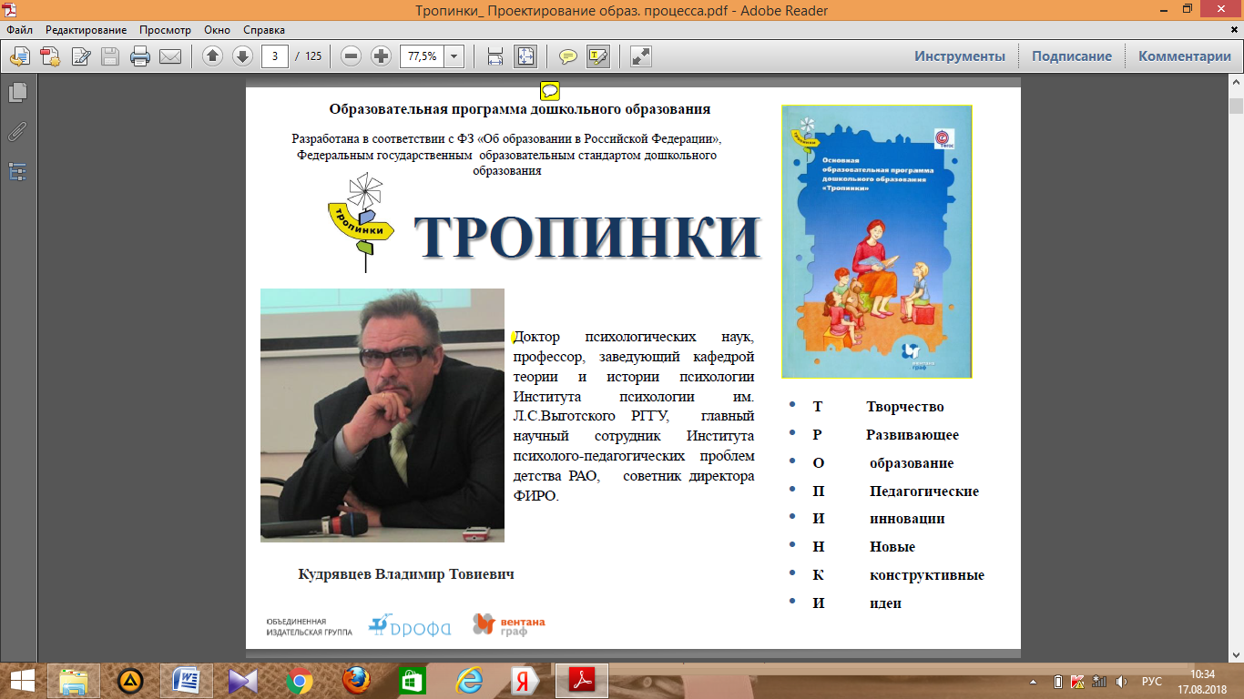
Развивающая образовательная среда призвана создавать условия для:
- Формирования общей культуры, включающей аспект духовно-нравственного развития и воспитания
- Развития физических, интеллектуальных и личностных качеств
- Формирования предпосылок учебной деятельности
- Обеспечения возможности достижения социальной успешности
- Сохранения и укрепления физического и психического здоровья детей дошкольного возраста
- Коррекции недостатков в физическом и психическом развитии детей.

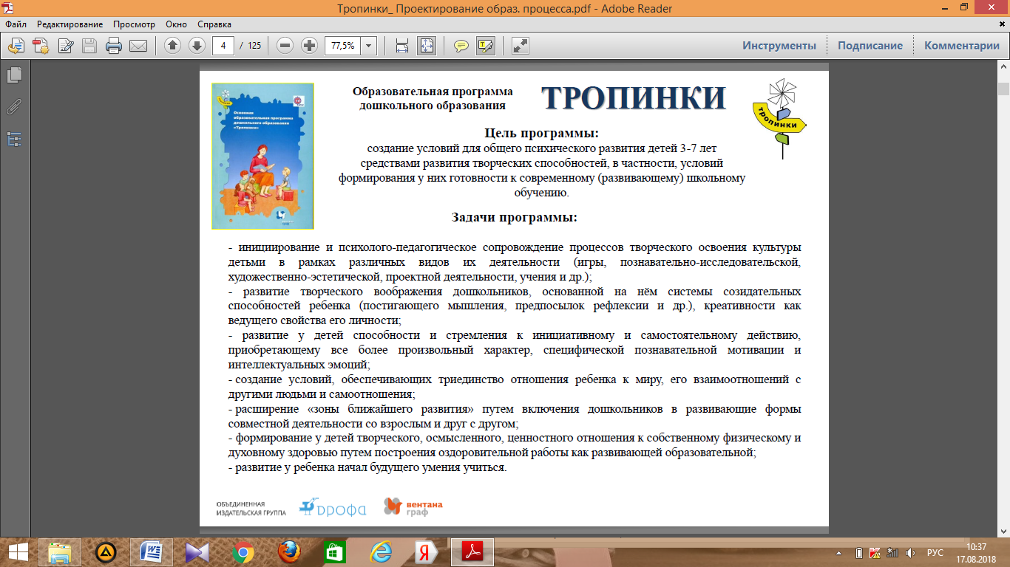
При создании развивающей образовательной среды ДОУ необходимо учитывать содержательные, организационные, проектировочные условия в подборе элементов, составляющих содержание интерьера, окружающей обстановки, оборудования игрушек и образовательных средств.
Развивающая образовательная среда должна обеспечивать условия для построения целостного педагогического процесса, направленного на полноценное всестороннее развитие ребёнка: физическое, социально-коммуникативное, познавательное, речевое, художественно-эстетическое.
Реализация целостного педагогического процесса в ДОУ должна учитывать следующие виды деятельности, характерные для детей дошкольного возраста: игровую, продуктивную, познавательно-исследовательскую.
Программно-методический комплекс программы «Тропинки» В.Т.Кудрявцева направлен на поддержание индивидуальности каждого ребенка.

Конструктор из гороха. Конструирование как основа развития творческого воображения детей дошкольного возраста
Творческое воображение – центральное психологическое завоевание дошкольного детства (Л.С. Выготский, В.В. Давыдов). Поэтому его формирование внутри различных видов деятельности обеспечивает становление психики ребёнка в целом.
Редко можно встретить ребенка, которому были бы неинтересны конструкторы. Конструктор из гороха – один из первых детских развивающих конструкторов, созданный Фридрихом Фребелем. Этому детскому конструктору исполнилось уже 150 лет. Принцип конструктора – соединения отдельных деталей (палочек) в целые конструкции при помощи узлов соединения (горошин). Горох нужен особый, для такой работы подойдёт «Нут». Нут крупнее обычного гороха, и работать с ним одно удовольствие.
Конструирование из гороха способствует развитию мелкой моторики рук ребенка, которая очень тесно связана с развитием речи и мышления. Соединяя части в единое целое, ребенок учится логически мыслить, осваивает трехмерное пространство, знакомится со многими возможными приёмами и комбинациями. При сборке конструктора задействовано: восприятие форм и цвета, осязание, пространственное мышление, воображение.
Принцип конструктора – соединения отдельных деталей (палочек) в целые конструкции при помощи узлов соединения (горошин). Для того чтобы ребенок смог вставлять зубочистки в горошины, горох нужно замочить в тёплой воде на несколько часов, чтобы он немного размягчился.
Достаточно того, чтобы зубочистка входила в горох на 3-4 мм, поэтому периодически проверяйте горошины на мягкость, вставляя их под разным углом. Когда горох станет достаточно мягким, выложите его на мокрое полотенце (чтобы он не высыхал) и начинайте конструировать

КАК ЗАНИМАТЬСЯ С КОНСТРУКТОРОМ?
Сначала ребенок делает фигуры из детского конструктора по образцу ( от простых фигур к более сложным).
Когда он освоит возможности конструктора, то уже сможет придумать свои фигуры – столик, шкафчик, кроватку для сказочного героя, летающую тарелку, дерево, башенку, избушку и т.д.
В дальнейшем можно сочетать конструкцию из гороха и другие способы – например, плетение. Вот такую поделку – тележку с использованием плетения предлагал делать с детьми Ф. Фребель.

ЧТО МОЖНО СДЕЛАТЬ ИЗ КОНСТРУКТОРА:
1. Фридрих Фребель называл постройки из гороха «формы жизни». Это изображения тех предметов, с которыми ребенок встречается в жизни.
2. «Формы познания», т.е. геометрические тела.
3. «Формы красоты» – узоры, ажурные конструкции
